Звіт та аналіз анкет самооцінювання
Супервізія
З 15 листопада 2021 року у ПШ «Світанок» проводилось самооцінювання та супервізія.
Супервізія – це розв’язання професійних проблем, які виникають у роботі з людьми, через обговорення цієї проблеми з обізнаним колегою чи наставником – супервізором. Нашим супервізором була Ольга Банах - викладач ЛОІППО.
Супервізія складалася із 1-3 наставницьких циклів, під час яких проводилось анкетування, спостереження та застосовувалась індивідуальна та групова форми роботи за такими напрямами:
- ознайомлення з результатами самооцінювання педагога та вибраними пріоритетами для розвитку;
- спостереження за діяльністю педагога;
- підтримка у створенні плану професійного розвитку;
- наставницькі бесіди;
- групове обговорення кращих практик, труднощів, пошук шляхів їх вирішення, а також можливостей для подальшого розвитку.
На першому етапі до 20.11.2021 року вчителі заповнювали анкети самооцінювання.
Результати самооцінювання професійної діяльності педагогів
деяких критеріїв
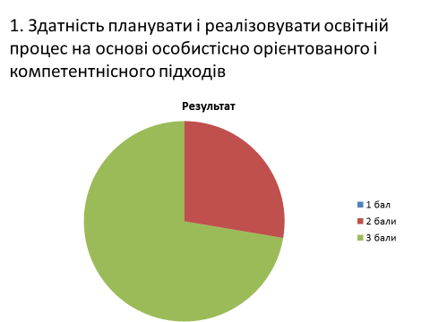
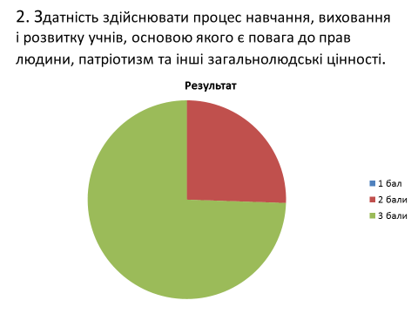
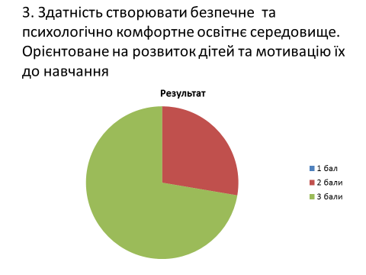
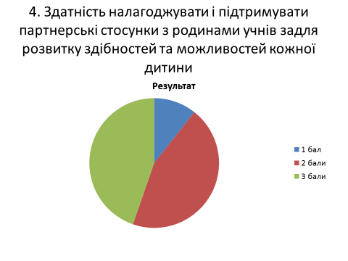
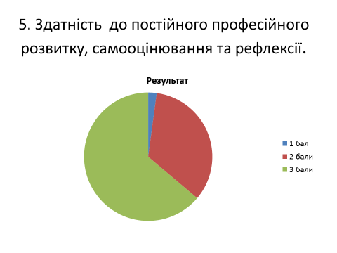
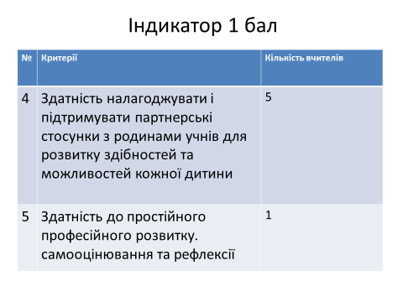
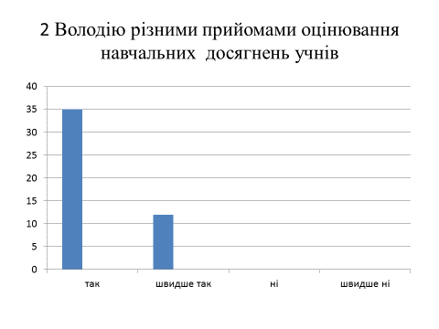
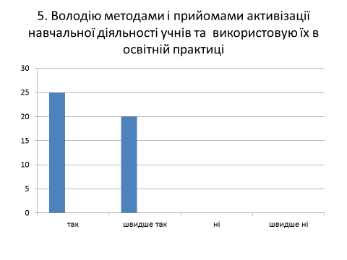
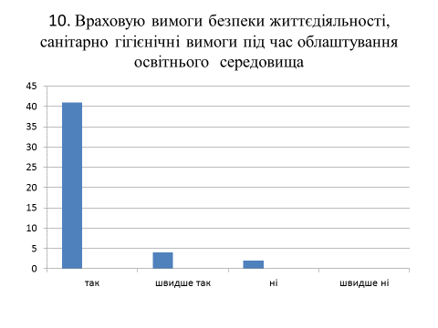
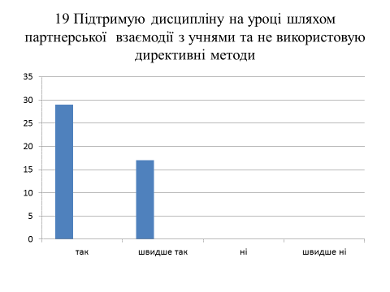
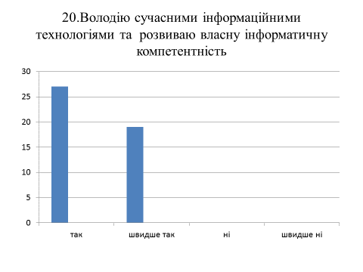
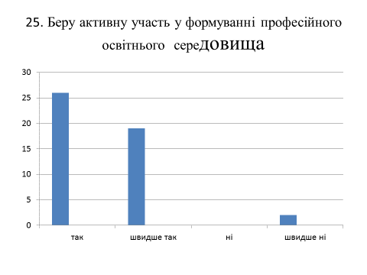
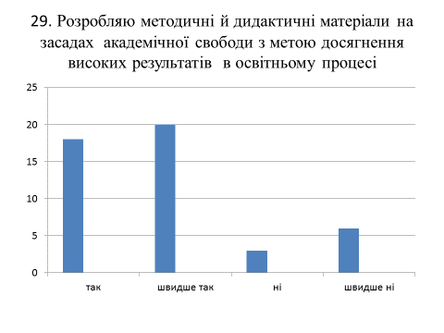
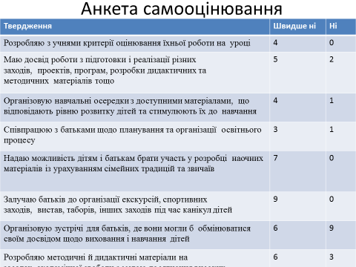
З анкет самооцінювання видно, що педагоги школи позитивно відгукувались про організацію освітнього процесу в школі. Абсолютна більшість педагогів була задоволена різними аспектами організації професійного розвитку, проведенням тренінгів, педрад, нарад, тощо.
Практично всі опитувані вважають, що в закладі створені умови для постійного підвищення кваліфікації педагогів, їх чергової та позачергової атестації, добровільної сертифікації тощо.
Під час розробки календарно-тематичного планування практично всі вчителі користуються Рекомендаціями МОН щодо викладання предметів в поточному році (90%), користуються зразками, що пропонуються фаховими виданнями, розробками з інтернет-сайтів і блогів (63%), дещо менша кількість вчителів посилаються на власний досвід (53%) та спільну роботу з колегами по МО (87%).
Більшість респондентів вважає, що вони надають своїм учням постійну цілодобову підтримку на відстані за допомогою технічних засобів спілкування, консультації, здійснюють індивідуальний підхід, відповідають на запитання, забезпечують моральну, емоційну, мотиваційну підтримку здобувачів освіти. Переважна більшість опитаних запроваджує формувальне оцінювання (80%) хоч і надає перевагу поточному та підсумковому оцінюванню учнів (80- 90%), взаємооцінюванню (78%).
Переважна більшість вчителів задоволена освітнім середовищем та умовами праці в закладі. Щодо мотиваційних заходів, які практикують в школі, то близько 95% респондентів задоволені. Близько 95% респондентів зазначають, що психологічний клімат школи спряє співпраці педагогів.

